

CURSO
Devops: Fundamentos

PARCIAL
Parcial (Linux / Python)

DOCENTE
Cespedes Longobardi Jorge Alfonso

INTEGRANTES
Jimenez Rojas, Jonathan Jose
Revilla Huapaya, Javier Alberto
Talledo Ceverino, Andy Steve

Lima – Perú
2026
CONTENIDO
1. Introducción 3
2. Arquitectura de la solución 4
3. Linux: comandos, automatización y permisos 5
4. Python: procesamiento de inventarios 13
5. Git: control de versiones 20
6. Integración REST API sobre HTTPS 26
7. Problemas encontrados y soluciones 29
8. Sustentación de decisiones técnicas 31
9. Conclusiones 32
Anexo: guía de ejecución 33

1. Introducción

1.1 Contexto
Como integrantes del equipo de Administración de Red, gestionamos dispositivos y servicios distribuidos en varias sedes de la organización. La información de cada sede llega en un formato distinto y además debe contrastarse con un servicio que expone el inventario mediante una API. Hacerlo de forma manual es lento y propenso a errores.

1.2 Objetivo
Desarrollar un proyecto de automatización que permita consultar el inventario mediante una API REST sobre HTTPS, procesar y analizar los datos con Python en varios formatos, versionar el desarrollo con Git y desplegarlo, probarlo y depurarlo en un entorno Linux real.

1.3 Entorno de trabajo
Componente | Detalle
Máquina virtual | DEVASC-LABVM en Oracle VirtualBox (4 vCPU, 8 GB de RAM)
Sistema operativo | Ubuntu 20.04 LTS (64 bits)
Python | 3.8.2 con requests 2.22 y PyYAML 5.3
Git | 2.25.1
Herramientas | Visual Studio Code, OpenSSL, curl, cron
Ruta del proyecto | ~/labs/devnet-src/python/devops_parcial
Tabla 1. Entorno de desarrollo y pruebas.

2. Arquitectura de la solución
El proyecto evolucionó en dos versiones. La primera (v1.0.0) consistió en un script con el inventario definido en el código, validaciones básicas y un CRUD por consola. La segunda (v2.0.x) reorganiza el código en módulos con una única responsabilidad cada uno, lo que permite probarlos por separado y reutilizarlos. Las reglas de negocio se definen una sola vez (modelo.py) y las usan los lectores de archivos, el CRUD, el cliente de la API y el servidor de pruebas.
devops_parcial/
├── main.py CLI: validar, reporte, convertir, api,
│ diagnostico, api-externa, menu
├── inventario_red/ modelo, formatos, analisis, cliente_api,
│ crud, registro, config
├── api_simulada/ servidor_https.py (API REST HTTPS)
├── datos/ Lima .json · Arequipa .yaml
│ │ Trujillo .csv · Cusco .xml
│ └── pruebas/ archivos con errores intencionales
├── scripts/ setup_entorno, generar_certificado,
│ api, auditar_permisos (.sh)
├── tests/ pruebas automatizadas (unittest)
└── legacy/ inventario.py, inventario_v2.py
Aspecto | Versión 1 (v1.0.0) | Versión 2 (v2.0.2)
Linux | Comandos ejecutados manualmente | Scripts reutilizables, grupo de trabajo, permisos y tarea programada
Git | Rama master y una rama de trabajo | Ramas main, develop, feature y hotfix; versiones etiquetadas
Python | Lista fija en el código, CRUD en memoria | Paquete modular, cuatro formatos de datos, persistencia y pruebas
REST API | — | Cliente HTTPS con token, reintentos y diagnóstico de errores
Tabla 2. Evolución del proyecto entre versiones.

3. Linux: comandos, automatización y permisos

3.1 Comandos fundamentales
En la primera etapa preparamos el entorno y practicamos los comandos base de navegación, permisos y gestión de usuarios.
- Nos ubicamos en la carpeta de trabajo de Python (retrocedemos con cd .. si es necesario).
cd labs/devnet-src/python
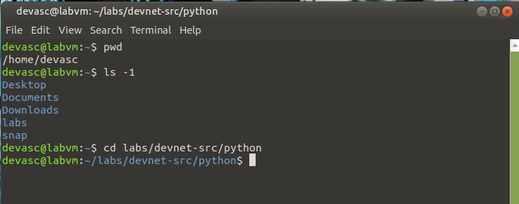
Figura 1. Ubicación en labs/devnet-src/python.
- Creamos la carpeta del proyecto.
mkdir devops_parcial
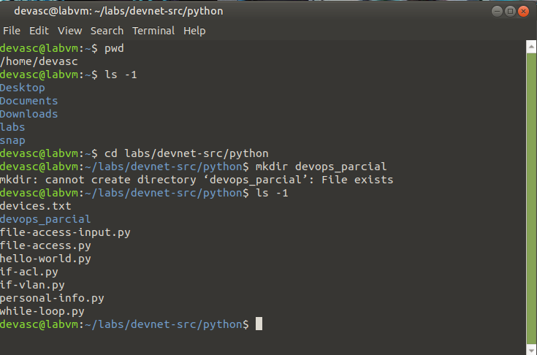
Figura 2. Creación de la carpeta devops_parcial.
- Consultamos los permisos actuales del archivo.
ls -l devops_parcial/inventario.py
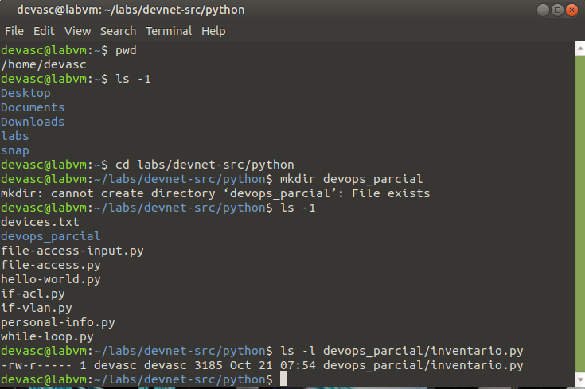
Figura 3. Permisos iniciales de inventario.py.
- Cambiamos el permiso con chmod 640: el propietario lee y escribe, el grupo solo lee y los demás usuarios no tienen acceso.
chmod 640 devops_parcial/inventario.py
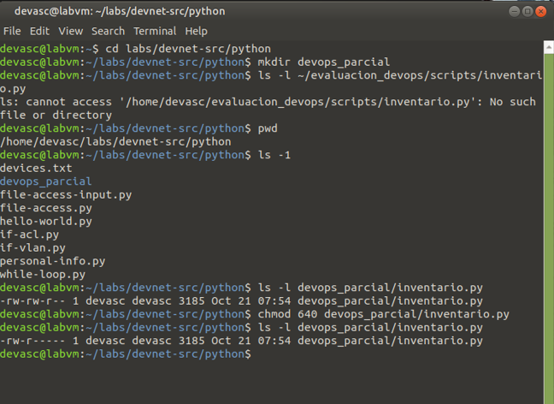
Figura 4. Permisos después de chmod 640.
- Ejecutamos el programa desde la terminal.
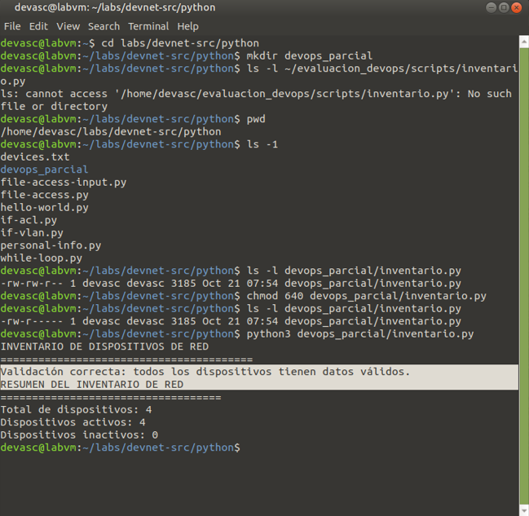
Figura 5. Ejecución del script desde la terminal.
- Consultamos la información detallada del archivo: tamaño, propietario, grupo y permisos.
stat devops_parcial/inventario.py
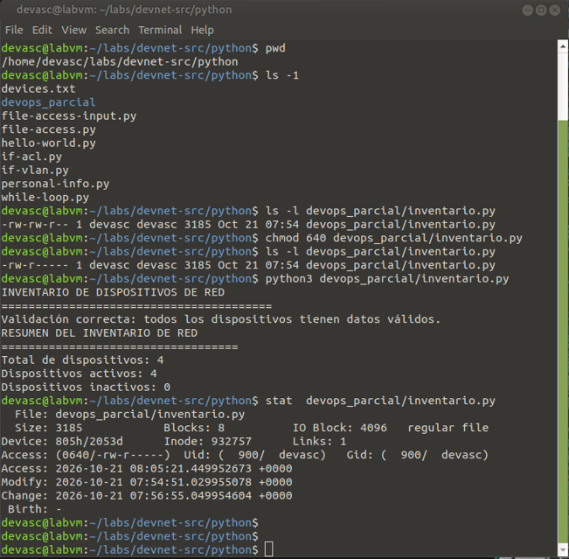
Figura 6. Información del archivo con stat.
- Verificamos qué usuario tiene la sesión iniciada.
whoami
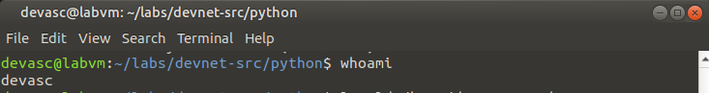
Figura 7. Usuario actual con whoami.
- Mostramos los identificadores y grupos del usuario actual.
id
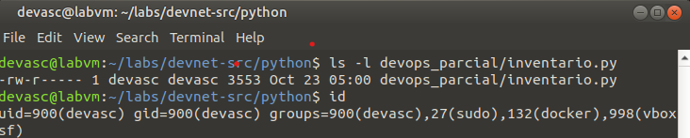
Figura 8. Identificadores y grupos con id.
- Verificamos que el usuario devops_prueba aún no existe.
id devops_prueba
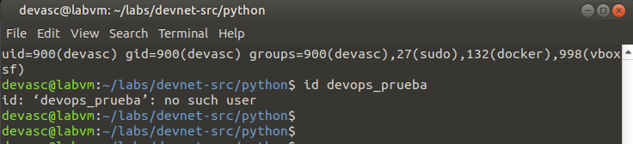
Figura 9. El usuario devops_prueba no existe.
- Creamos el usuario con sudo y lo verificamos nuevamente.
sudo useradd -m devops_prueba
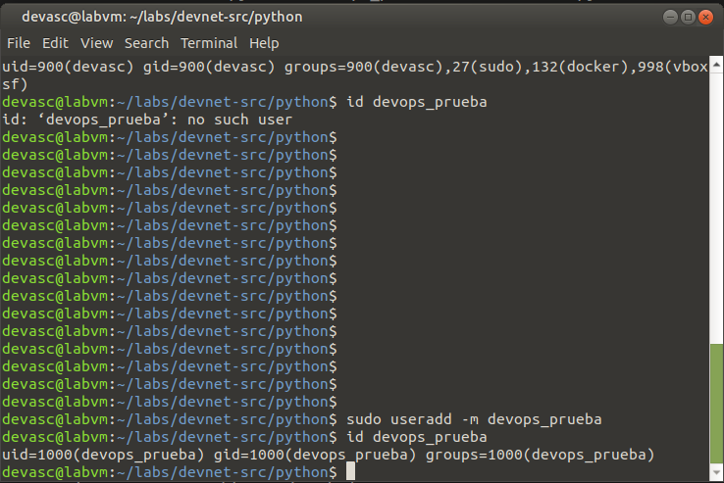
Figura 10. Creación del usuario con useradd.
- Creamos un archivo de prueba independiente.
echo "¡Pruebas CHOWN!" >> prueba_permisos.txt
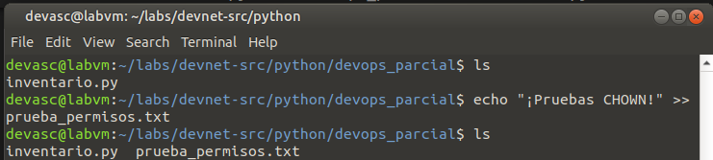
Figura 11. Creación del archivo de prueba.
- Cambiamos el propietario del archivo y lo verificamos.
sudo chown devops_prueba devops_parcial/prueba_permisos.txt
ls -l devops_parcial/prueba_permisos.txt
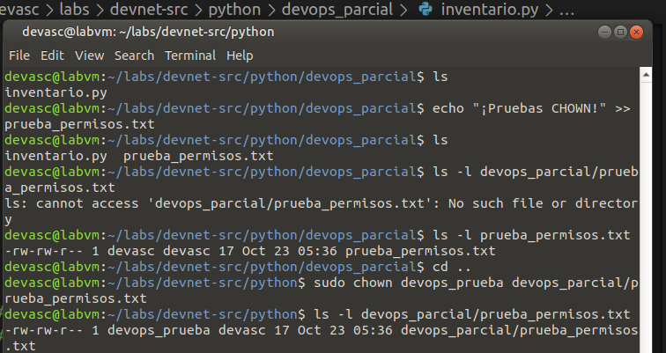
Figura 12. Cambio de propietario con chown.
- Verificamos el contenido del archivo.
cat devops_parcial/prueba_permisos.txt
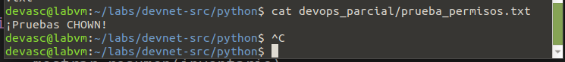
Figura 13. Contenido del archivo de prueba.

3.2 Automatización con scripts Bash
Para que el despliegue sea repetible, convertimos esos comandos en scripts. Todos usan set -euo pipefail, de modo que se detienen ante el primer error, y son idempotentes: pueden ejecutarse varias veces sin duplicar usuarios, grupos ni tareas.
Script | Función | Comandos combinados
setup_entorno.sh | Verifica dependencias, crea la estructura, genera .env con una API key aleatoria, el certificado TLS y aplica permisos | command -v, mkdir -p, openssl rand, umask 077, find -print0 | xargs -0 chmod, stat -c
setup_entorno.sh --equipo | Crea el grupo netops y una cuenta de servicio sin contraseña | getent, groupadd, useradd -m, passwd -l, usermod -aG, chown -R
setup_entorno.sh --cron | Programa el reporte consolidado cada hora | crontab -l | grep -v | crontab -
auditar_permisos.sh | Detecta archivos escribibles por otros, secretos sin 600 y secretos versionados | find -perm -o+w, stat, git ls-files | grep
api.sh | Inicia, detiene y consulta la API en segundo plano | nohup, kill -0, curl --cacert, ss -tlnp
Tabla 3. Scripts de automatización.

3.3 Estrategia de permisos
Aplicamos el principio de mínimo privilegio: el equipo puede consultar el proyecto, pero solo el propietario lo modifica, y los secretos quedan inaccesibles incluso para el grupo.
Elemento | Permiso | Justificación
Directorios del proyecto | 750 (rwxr-x---) | El grupo netops puede entrar y leer; otros usuarios no
Código y datos | 640 (rw-r-----) | Solo el propietario modifica; el grupo consulta
main.py y scripts .sh | 750 | Solo los puntos de entrada son ejecutables
.env y servidor.key | 600 (rw-------) | Secretos: solo el propietario
logs/ y reportes/ | 2770 (rwxrws---) | setgid: lo generado dentro hereda el grupo netops
Archivos creados por Python | umask 027 | Se crean sin acceso para otros usuarios
Tabla 4. Permisos aplicados.

3.4 Evidencias
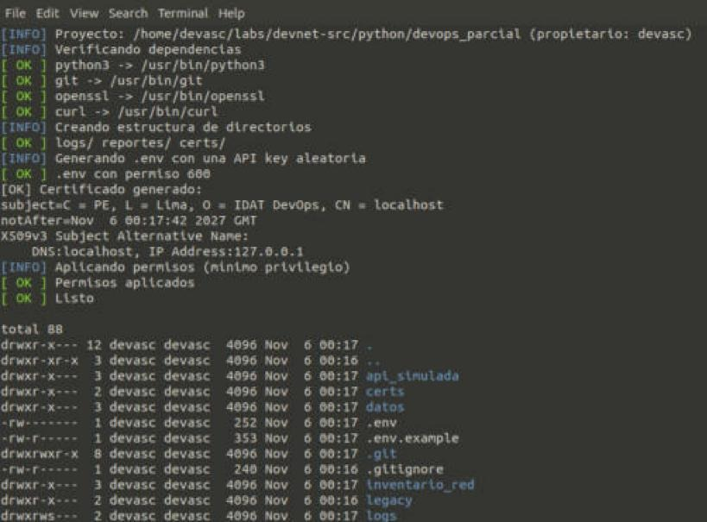
Figura 14. Ejecución de setup_entorno.sh.
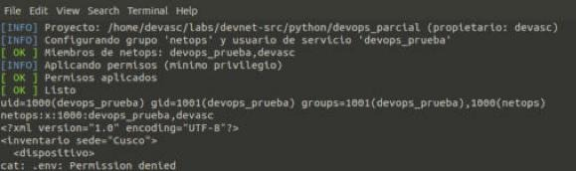
Figura 15. Grupo netops: devops_prueba lee los datos, pero no puede leer .env.
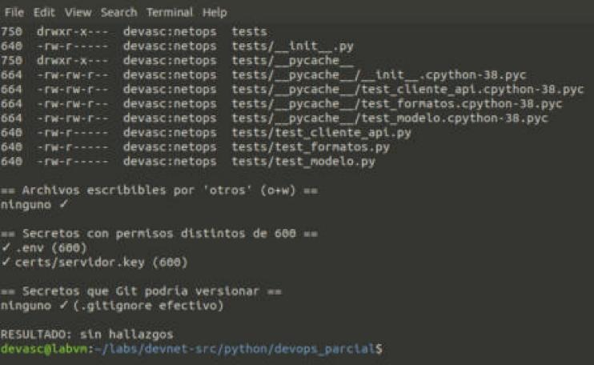
Figura 16. Auditoría de permisos sin hallazgos.
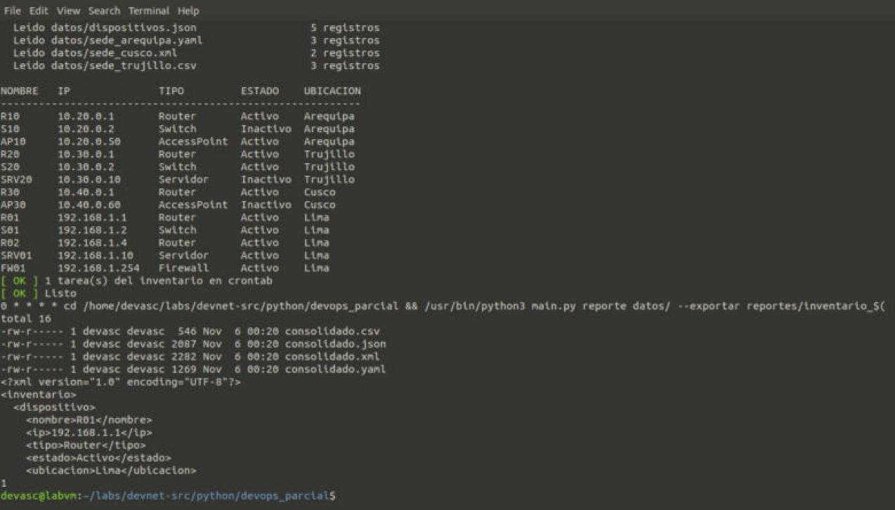
Figura 17. Reporte consolidado, tarea cron y reportes con permiso 640.

4. Python: procesamiento de inventarios

4.1 Primera versión
- Definimos un diccionario con la estructura básica de un dispositivo (VS Code).
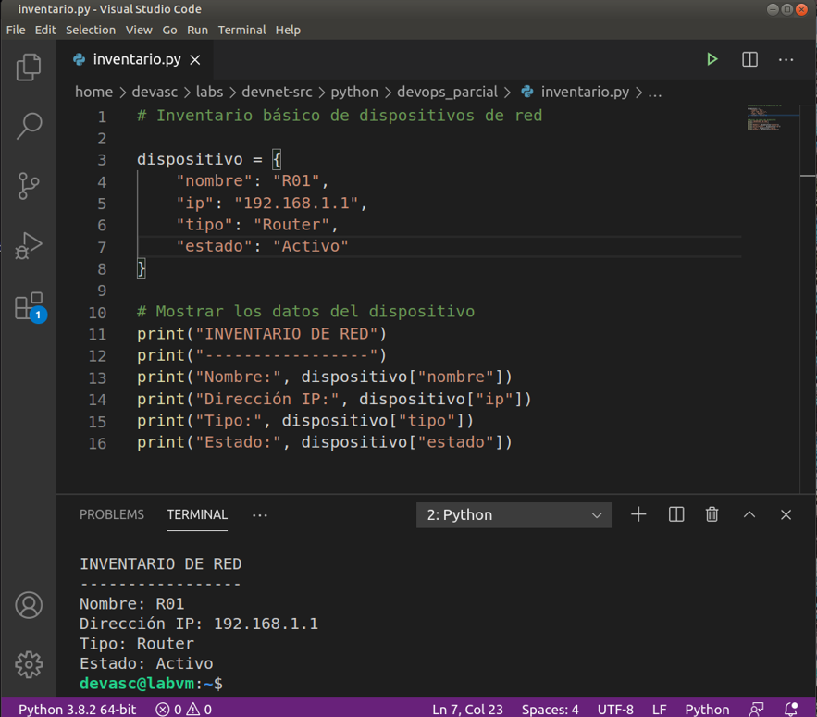
Figura 18. Diccionario inicial de un dispositivo.
- Reemplazamos el diccionario por una lista de dispositivos:
- inventario = [
- {
- "nombre": "R01",
- "ip": "192.168.1.1",
- "tipo": "Router",
- "estado": "Activo"
- },
- {
- "nombre": "S01",
- "ip": "192.168.1.2",
- "tipo": "Switch",
- "estado": "Activo"
- },
- {
- "nombre": "SRV01",
- "ip": "192.168.1.10",
- "tipo": "Servidor",
- "estado": "Activo"
- },
- {
- "nombre": "R02",
- "ip": "192.168.1.4",
- "tipo": "Router",
- "estado": "Activo"
- }
- ]
- Recorremos la lista con un bucle for para mostrar los datos automáticamente, sin escribir un print() por dispositivo.
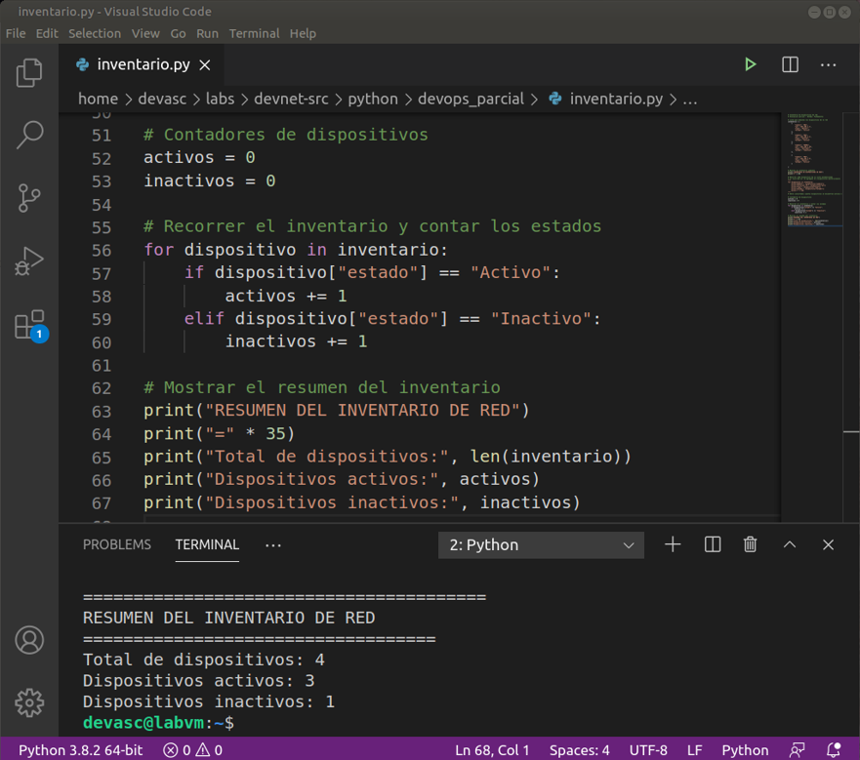
Figura 19. Recorrido del inventario con for.
- Contamos los dispositivos según su estado (Activo / Inactivo).
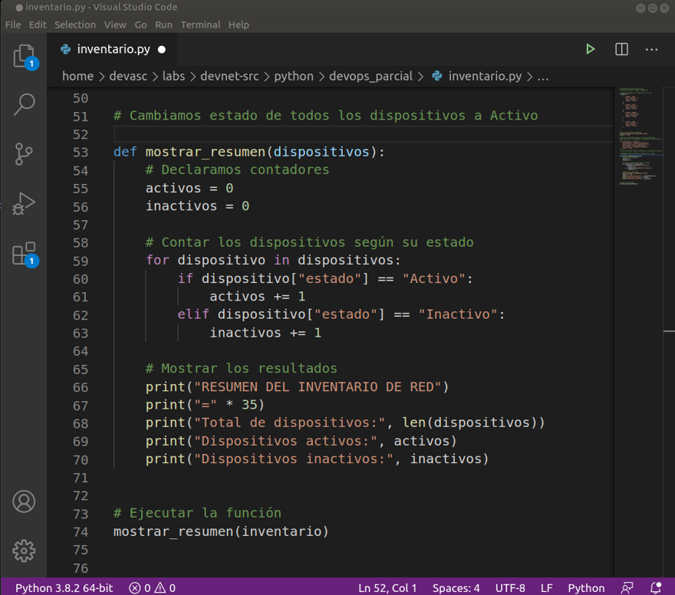
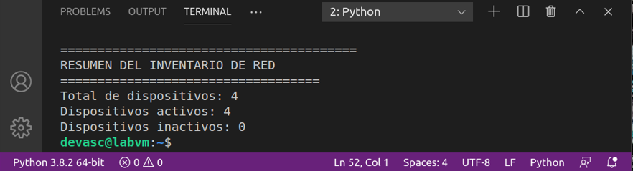
Figura 20. Conteo de dispositivos por estado.
- Encapsulamos el resumen en una función.
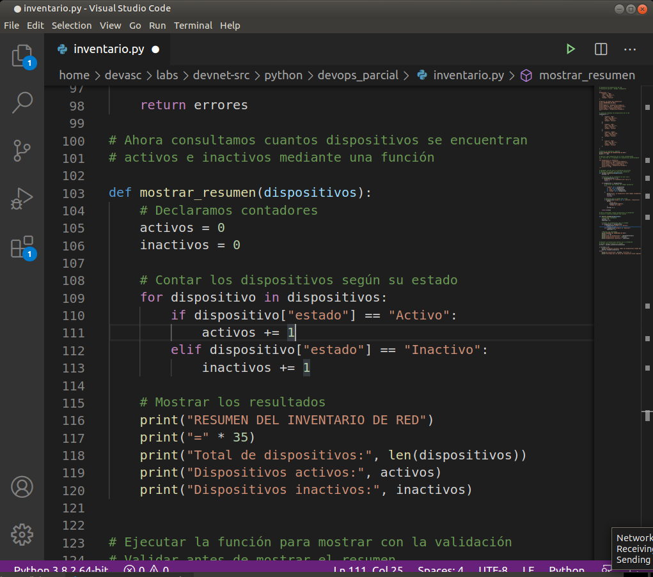
Figura 21. Función de resumen.
- Validamos con una función que ningún dispositivo tenga campos vacíos y que el estado solo sea Activo o Inactivo.
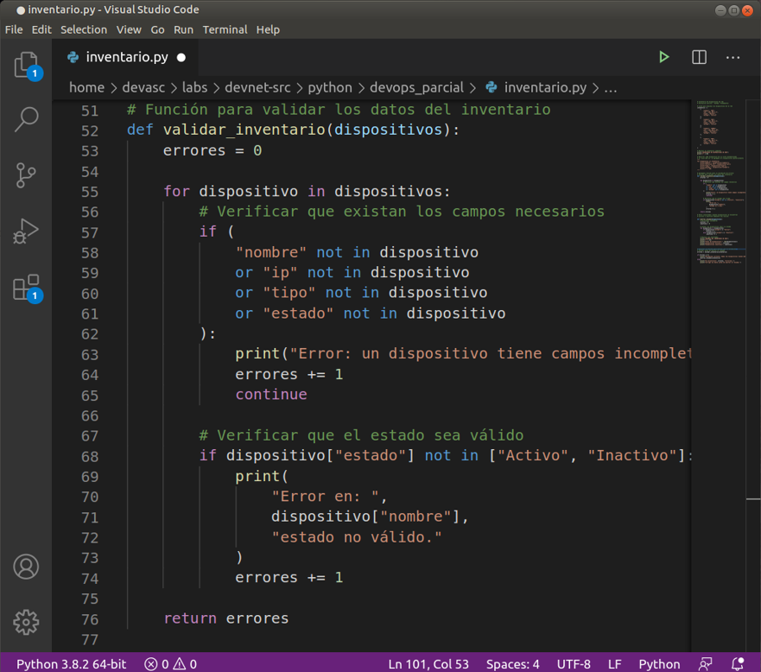
Figura 22. Función de validación.
- Ejecutamos el programa validando los datos antes de mostrar el resumen.
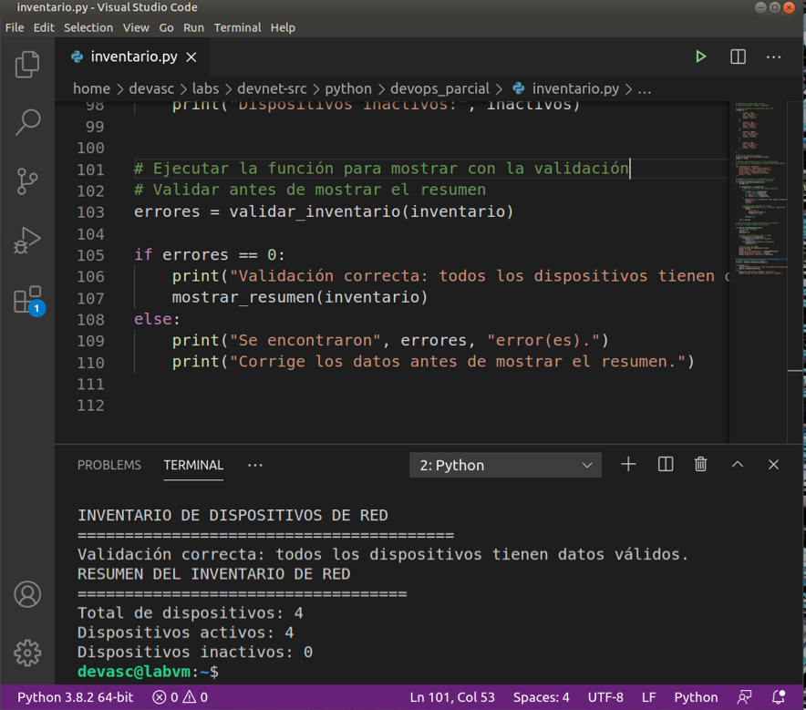
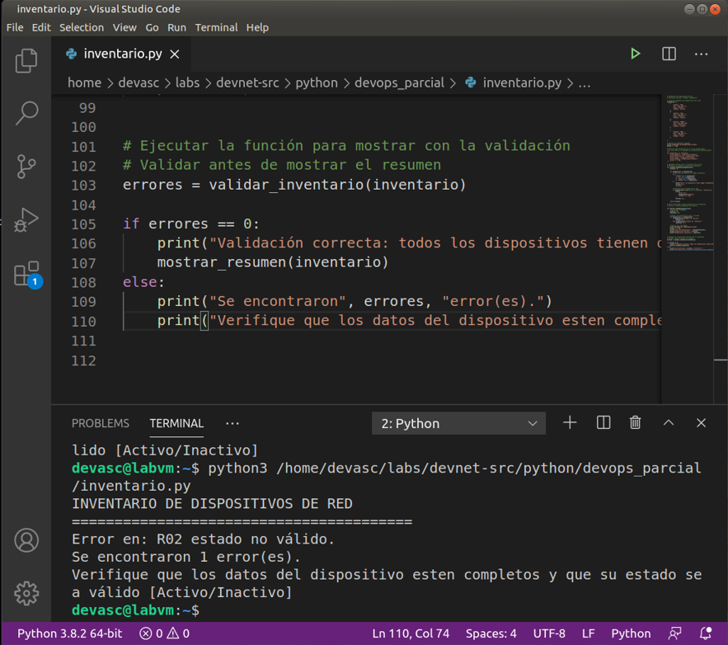
Figura 23. Ejecución con validación previa.

4.2 Versión modular
A partir de la primera versión reorganizamos el código en el paquete inventario_red e incorporamos las siguientes mejoras:
Mejora | Detalle técnico | Beneficio
Modelo único | Clase Dispositivo (@dataclass) que normaliza los datos (r01 → R01) y valida la IP con ipaddress | Una sola regla para todo el sistema
Validación del conjunto | Detecta nombres e IPs duplicados entre registros y sedes | Evita conflictos de direccionamiento
Lectura multi-formato | Un lector por extensión: json, yaml.safe_load, csv.DictReader, ElementTree | Agregar un formato no afecta al resto
Errores con contexto | Indica archivo, línea y columna (JSON) o columnas faltantes (CSV) | Corrección inmediata
Escritura atómica | Archivo temporal + os.replace, con permiso 640 | Un fallo no deja reportes dañados
Análisis | Disponibilidad, agrupación por tipo, sede y subred /24; comparación con la API | Información para decidir
Persistencia del CRUD | Los cambios del menú se guardan en datos/dispositivos.json | No se pierden al cerrar
Interfaz de línea de comandos | argparse con códigos de salida 0, 1 y 2 | Uso desde cron o integración continua
Pruebas | 20 pruebas con unittest, incluida integración HTTPS | Cambios seguros
Tabla 5. Mejoras de la versión modular.

4.3 Procesamiento de múltiples formatos
Cada sede entrega su inventario en un formato distinto: Lima en JSON, Arequipa en YAML, Trujillo en CSV y Cusco en XML. El comando reporte los consolida, valida y resume, y puede exportar el resultado a cualquiera de los cuatro formatos.
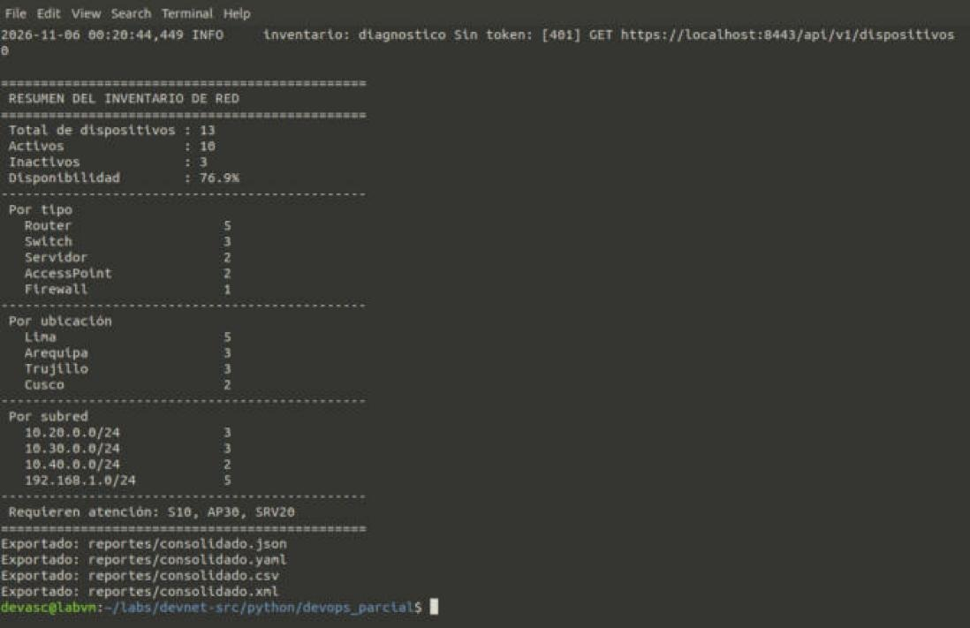
Figura 24. Resumen consolidado de 13 dispositivos de cuatro sedes.

4.4 Validación de datos
Para comprobar las validaciones preparamos archivos con errores intencionales: IP fuera de rango, nombre duplicado, tipo no permitido, campo vacío, estado inválido y JSON mal formado.
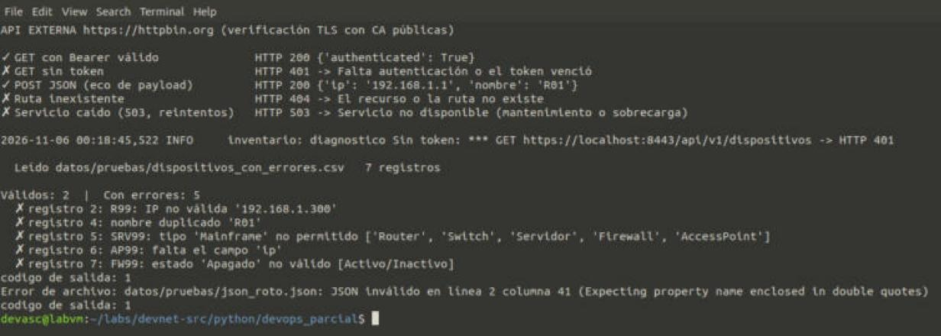
Figura 25. Validación de archivos con errores y consumo de la API externa.

5. Git: control de versiones

5.1 Primeros pasos
- Configuramos el usuario y el correo con git config --global user.name / user.email y los verificamos con git config --list.
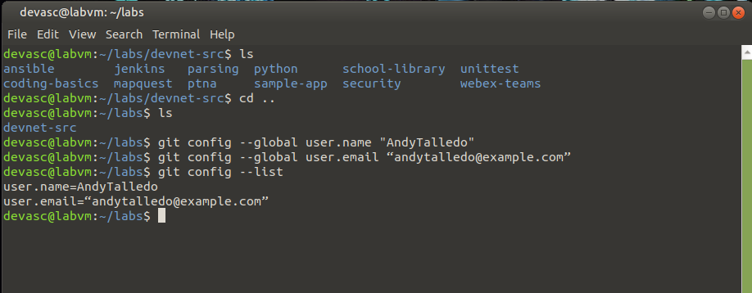
Figura 26. Configuración de identidad en Git.
- Creamos una carpeta, nos ubicamos en ella y la inicializamos como repositorio con git init.
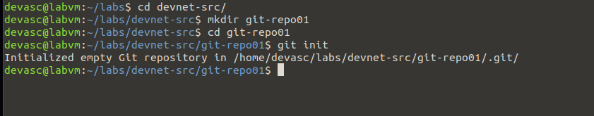
Figura 27. Inicialización del repositorio.
- Copiamos el archivo trabajado a la carpeta con cp, lo preparamos con git add y revisamos el estado con git status.
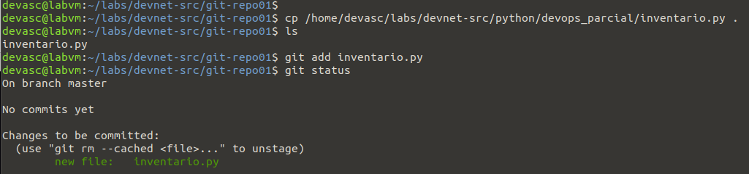
Figura 28. Preparación de cambios con git add.
- Confirmamos los cambios con git commit -m "…" (siempre con un mensaje descriptivo), comprobamos con git status que no quedan pendientes y revisamos el historial con git log.
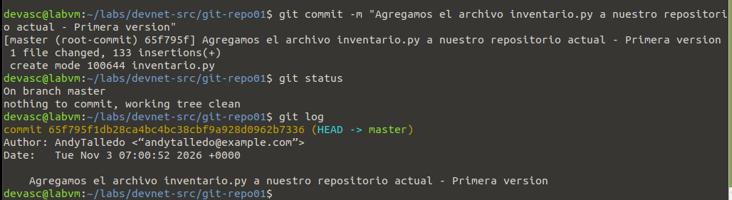
Figura 29. Primer commit e historial.
- Verificamos con git branch que estamos en master. Creamos la rama rama01 (git branch rama01), cambiamos a ella (git checkout rama01) y lo comprobamos.
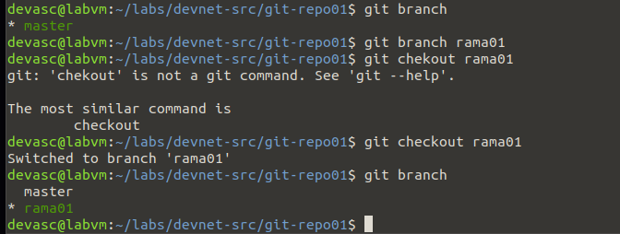
Figura 30. Creación y cambio a rama01.
- Comprobamos con ls que la rama tiene los mismos archivos que master y que inventario.py se ejecuta igual.
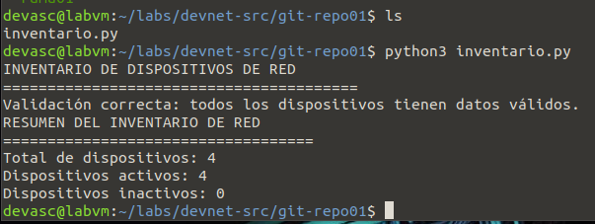
Figura 31. Contenido de rama01.
- Creamos inventario_v2.py con el CRUD de dispositivos y lo ejecutamos en la terminal.
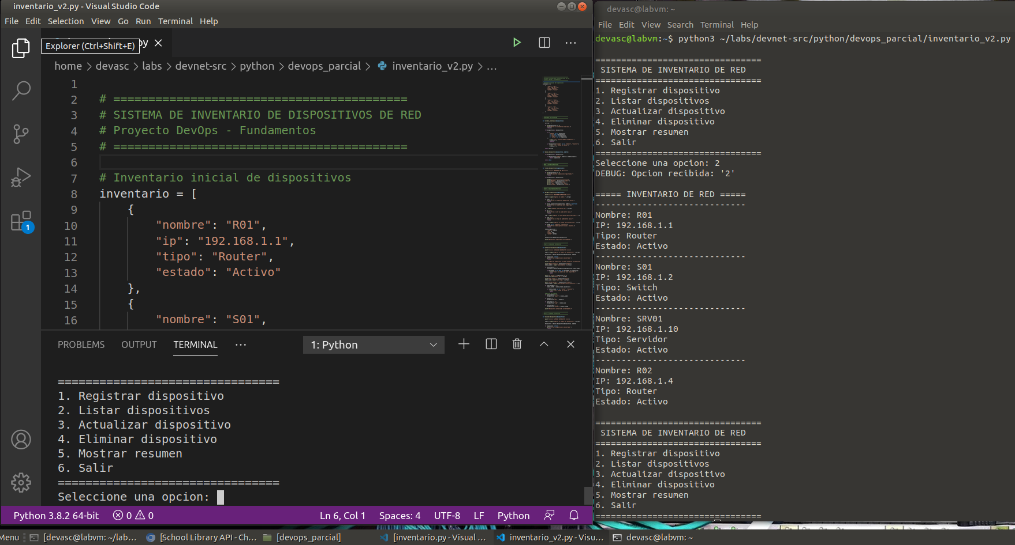
Figura 32. Ejecución de inventario_v2.py (CRUD).
- Agregamos el archivo a rama01 (cp, git add, git commit) y verificamos con git status y git log.
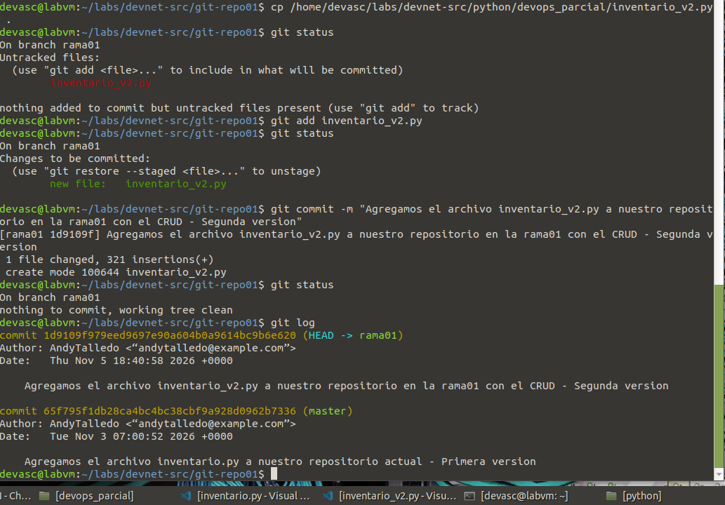
Figura 33. Commit en rama01.
- Volvemos a master, comprobamos con ls que inventario_v2.py aún no existe y ejecutamos git merge rama01. Ahora master tiene ambos archivos y los ejecutamos para confirmar.
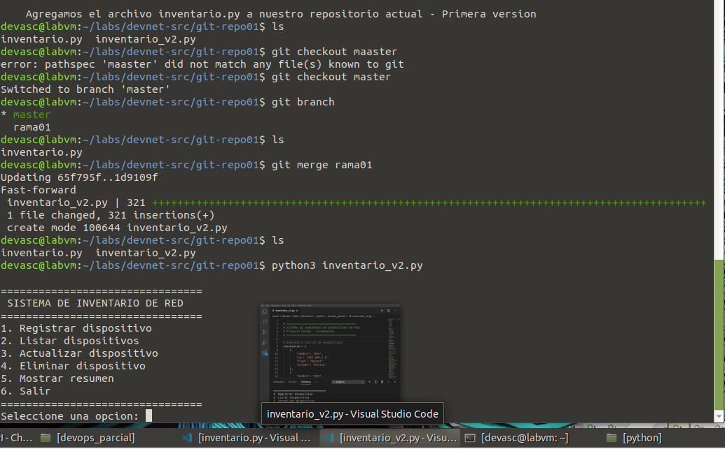
Figura 34. Merge de rama01 en master.

5.2 Flujo de ramas
En la segunda versión adoptamos un flujo de ramas: main contiene solo versiones estables y etiquetadas; develop integra el trabajo; cada funcionalidad se desarrolla en una rama feature/ y cada corrección urgente en una rama hotfix/. Las integraciones se hacen con merge --no-ff para que el historial muestre qué commits formaron cada funcionalidad.
Práctica | Aplicación
Mensajes de commit | Prefijos feat, fix, test, refactor, ops, docs y chore, con ámbito: feat(api)
.gitignore | Excluye .env, llaves, certificados, logs, reportes y __pycache__
Versiones | v1.0.0 (base y CRUD), v2.0.0 (versión modular), v2.0.1 y v2.0.2 (correcciones)
Pruebas antes de integrar | Cada integración se confirma solo si las pruebas pasan
Correcciones | Cada hotfix se integra en main y luego en develop
Tabla 6. Buenas prácticas de Git.
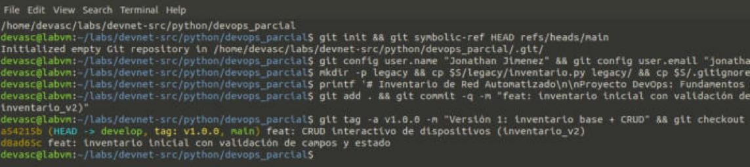
Figura 35. Repositorio con rama main, tag v1.0.0 y rama develop.
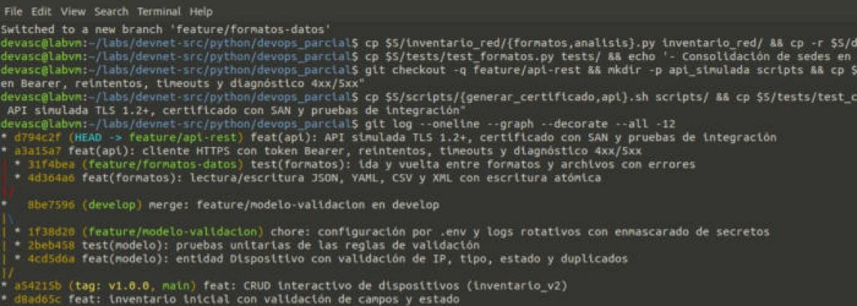
Figura 36. Ramas feature desarrolladas en paralelo.

5.3 Resolución de conflictos
Las ramas feature/formatos-datos y feature/api-rest modificaron la misma línea de README.md. Al integrar la segunda, Git detuvo el merge. Como ambos cambios eran complementarios, conservamos las dos líneas, eliminamos los marcadores, comprobamos con grep que no quedara ninguno y ejecutamos las pruebas antes de confirmar el merge.
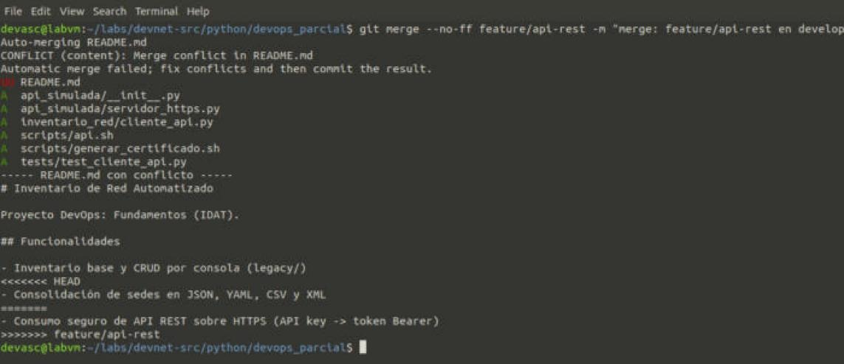
Figura 37. Conflicto detectado en README.md.
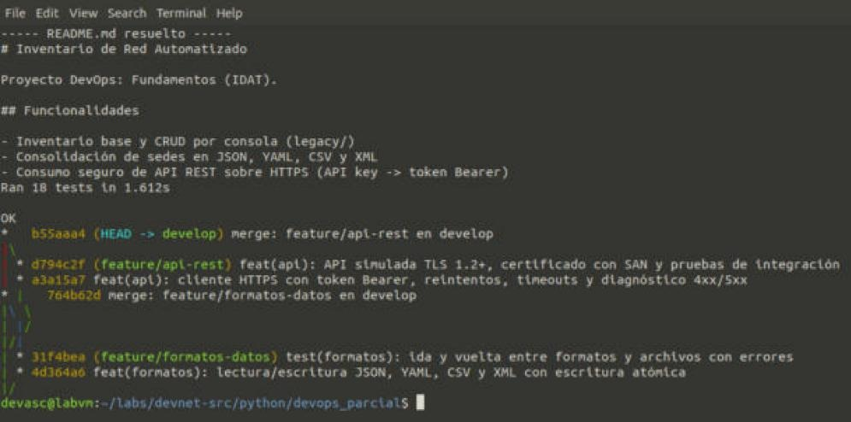
Figura 38. Conflicto resuelto y pruebas superadas.

5.4 Historial final
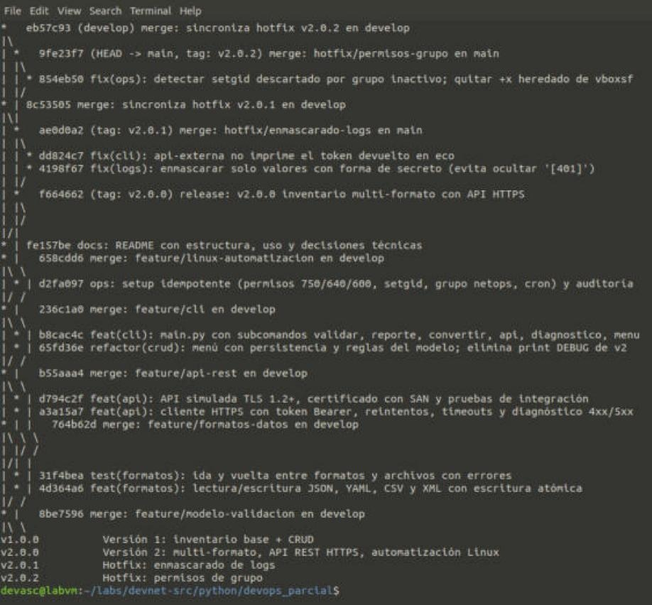
Figura 39. Historial con integraciones, correcciones y versiones etiquetadas.

6. Integración REST API sobre HTTPS

6.1 Servicios integrados
• API de inventario (api_simulada/servidor_https.py): servicio HTTPS propio en el puerto 8443 que nos permite reproducir de forma controlada cada tipo de error.
• httpbin.org: servicio público real, usado para validar HTTPS con autoridades certificadoras públicas, autenticación Bearer y códigos 401, 404 y 503.

6.2 Autenticación
• API key → token Bearer: la API key se envía una sola vez a /auth/token y se recibe un token válido por 5 minutos. Si el token vence, el cliente recibe 401, lo renueva y reintenta una única vez.
• Secretos fuera del código: la API key se genera con openssl rand, se guarda en .env con permiso 600 y Git la ignora. El servidor la compara con hmac.compare_digest.
• TLS verificado: certificado con SAN (localhost, 127.0.0.1) y TLS 1.2 como mínimo. Nunca usamos verify=False, porque expondría el token a un ataque de intermediario.

6.3 Eficiencia y confiabilidad
• requests.Session reutiliza la conexión TLS entre solicitudes.
• Reintentos con backoff exponencial solo ante 429, 502, 503 y 504, y solo en métodos GET, respetando la cabecera Retry-After.
• Timeouts de 3 s para conectar y 10 s para leer.
• Cada respuesta se valida (tipo de contenido y datos de cada dispositivo).
politica = Retry(total=3, backoff_factor=0.5,
status_forcelist=(429, 502, 503, 504),
respect_retry_after_header=True,
allowed_methods={'GET', 'HEAD', 'OPTIONS'})
sesion.mount('https://', HTTPAdapter(max_retries=politica))
r = sesion.request(metodo, url, verify=API_CA_CERT,
headers={'Authorization': 'Bearer ' + token},
timeout=(3.05, 10))
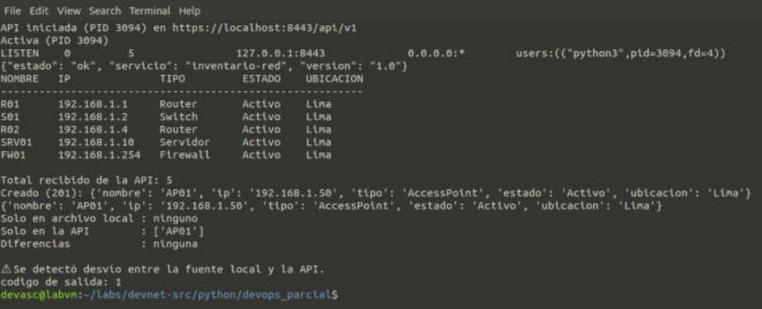
Figura 40. Consulta con token, registro con POST (201) y comparación archivo–API.

6.4 Diagnóstico de errores
El comando ./main.py diagnostico reproduce 15 escenarios y muestra para cada uno la causa probable y la solución, junto con el identificador de solicitud registrado en el log del servidor.
Código | Escenario | Causa | Solución
SSL | Cliente sin la CA del certificado | Certificado no confiable o SAN distinto | Indicar la CA en API_CA_CERT
Conexión | Puerto 8499 en lugar de 8443 | Servicio detenido o puerto erróneo | ss -tlnp, curl -v
400 | JSON mal formado | Sintaxis inválida | Enviar con json= de requests
401 | Sin token o token vencido | Falta autenticación | Renovar el token
403 | API key incorrecta | Credencial inválida | Revisar .env y permisos
404 | Dispositivo inexistente | Recurso o ruta incorrecta | Verificar /api/v1 y el nombre
405 | DELETE no soportado | Método no permitido | Usar GET o POST
409 | Registro duplicado | El recurso ya existe | Consultar antes de crear
415 | Sin Content-Type JSON | Tipo de contenido no soportado | Enviar application/json
422 | IP 300.1.1.1 y estado «Roto» | No cumple las reglas | Corregir los campos indicados
429 | Límite de solicitudes | Rate limit | Esperar Retry-After
500 | Error del servidor | Fallo interno | Reportar con el identificador
503 | Mantenimiento | Servicio no disponible | Reintentar con backoff
Timeout | Respuesta de 4 s con límite de 1,5 s | Servicio lento | Ajustar el timeout
Tabla 7. Errores diagnosticados.
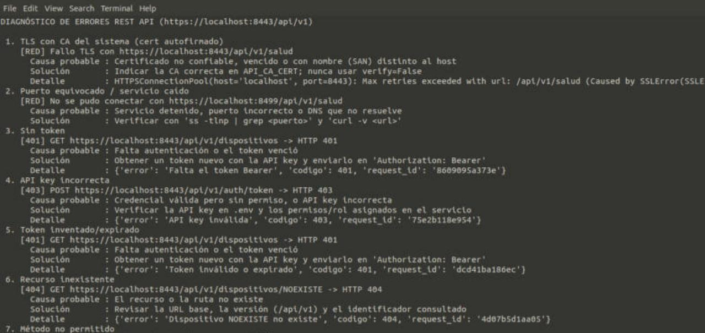
Figura 41. Diagnóstico de errores (parte 1).
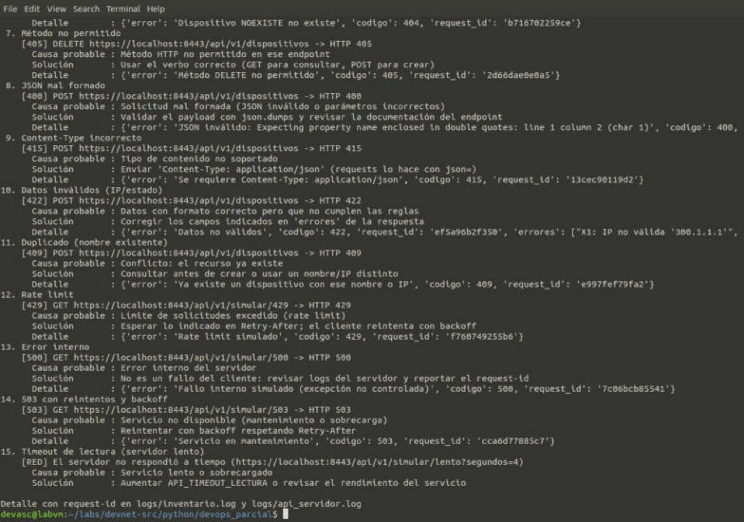
Figura 42. Diagnóstico de errores (parte 2).

7. Problemas encontrados y soluciones
Además de los errores reproducidos a propósito, durante el despliegue encontramos los siguientes problemas:
Problema | Diagnóstico | Solución
La máquina virtual respondía muy lento | VirtualBox indicaba «Execution Engine: native API»: se ejecutaba sobre Hyper-V, sin paginación anidada | Desactivamos Hyper-V y la integridad de memoria en Windows; asignamos 4 vCPU y 8 GB. La VM pasó a usar VT-x
logs/ y reportes/ perdían el bit setgid | Linux descarta el setgid si quien ejecuta chmod no es root y aún no tiene activo el grupo (usermod -aG requiere una nueva sesión) | El script ahora lo detecta y avisa; se aplica con sudo o tras iniciar sesión de nuevo (v2.0.2)
Un log mostraba «Sin token: *» | El filtro de secretos ocultaba cualquier texto después de «token:» | Solo se ocultan valores con forma de secreto; se añadió una prueba (v2.0.1)
Se imprimía el token de prueba | httpbin.org devuelve el token en su respuesta | Los campos «token» nunca se muestran (v2.0.1)
Un archivo se versionó como ejecutable | Los archivos copiados desde la carpeta compartida de VirtualBox llegan con permiso 770 | Permiso corregido y normalizado en Git (v2.0.2)
Tabla 8. Problemas y soluciones.
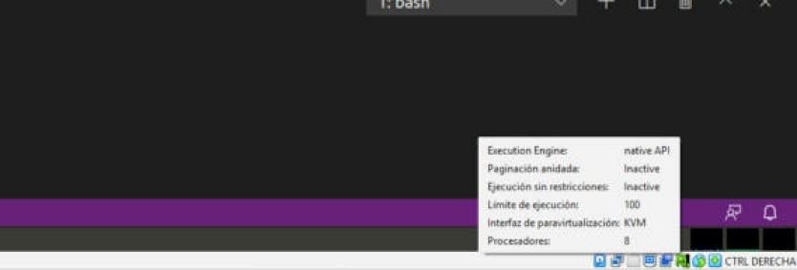
Figura 43. Motor de ejecución «native API» antes de la corrección.
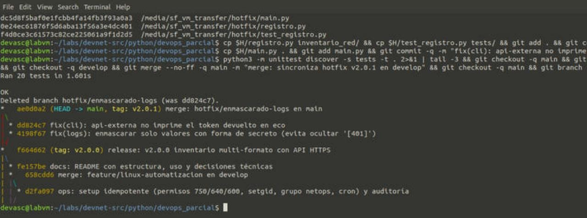
Figura 44. Corrección v2.0.1 integrada en main con 20 pruebas superadas.
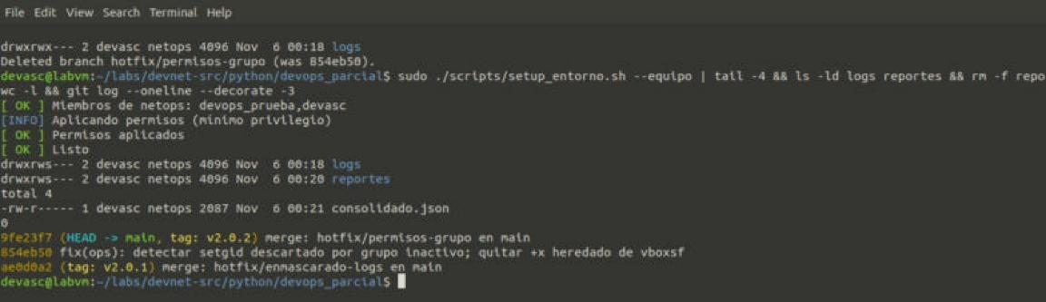
Figura 45. Corrección v2.0.2: setgid restaurado y reportes del grupo netops.

8. Sustentación de decisiones técnicas
Decisión | Alternativas | Motivo | Impacto
requests + Session + Retry | urllib, httpx | Incluido en la VM; reutiliza la conexión TLS y ofrece backoff sin código propio | Menor latencia y tolerancia a fallos
API key → token Bearer | Basic Auth, API key en cada solicitud, OAuth2 completo | Sigue el patrón de credenciales de cliente de OAuth2 sin depender de un proveedor externo | Menor exposición de credenciales
API propia con http.server y ssl | Flask, simulaciones con mocks | Sin dependencias; permite forzar cada código HTTP y probar TLS real | Pruebas reproducibles sin Internet
Certificado con SAN | verify=False | Los clientes validan el SAN; desactivar TLS anula la seguridad | Confidencialidad e integridad
yaml.safe_load y ElementTree | yaml.load, lxml | safe_load no ejecuta objetos arbitrarios; ElementTree es estándar | Seguridad sin dependencias
unittest | pytest | Incluido en Python | Pruebas portables
Flujo main/develop/feature/hotfix | Una sola rama | Separa lo estable de lo que se integra | Trazabilidad y reversión simple
Bash idempotente | Comandos manuales, Ansible | Disponible en cualquier Linux y repetible | Despliegue rápido y sin errores manuales
Grupo, setgid y cuenta de servicio | Permisos 777, usuario compartido | Mínimo privilegio y auditoría por usuario | Escalable a más integrantes
Tabla 9. Decisiones técnicas.

9. Conclusiones
• El proyecto pasó de un script con datos fijos a una herramienta que consolida los inventarios de cuatro sedes en cuatro formatos, los valida, los compara con una API HTTPS autenticada y genera reportes programados.
• La seguridad se aplicó en capas: permisos mínimos, secretos fuera del repositorio y de los logs, TLS verificado y tokens de corta duración.
• Los errores de la API se traducen en una causa y una solución concretas, con un identificador para rastrearlos en el servidor.
• El historial de Git documenta la evolución del proyecto, incluidos un conflicto resuelto y dos correcciones surgidas durante el despliegue.

Anexo: guía de ejecución
Desde la carpeta del proyecto en la máquina virtual:
./scripts/setup_entorno.sh
sudo ./scripts/setup_entorno.sh --equipo
./scripts/api.sh iniciar
python3 -m unittest discover -s tests -t .
./main.py reporte datos/ --exportar reportes/inventario.json
./main.py validar datos/pruebas/dispositivos_con_errores.csv
./main.py api listar --estado Activo
./main.py diagnostico
./main.py api-externa
./main.py menu

